
Газовый генератор резервного электроснабжения

с воздушным охлаждением в контейнере.
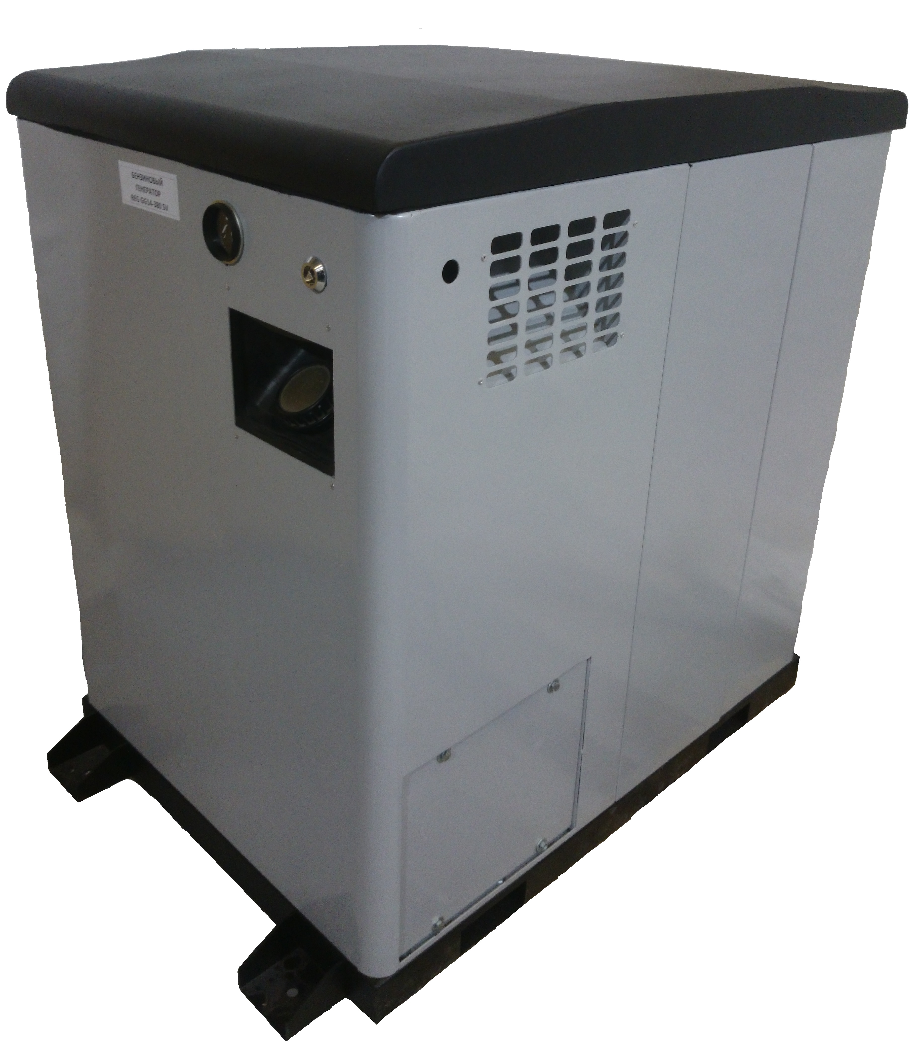
Модель REG GG12-230SV

Отличительные особенности
- оригинальный двигатель REG800 (объем 800 см3):

- настроен на отдачу меньшей электрической мощности, что дает возможность потребителю осуществлять кратковременный наброс нагрузки сверх максимальной еще на 20%, что позволяет использовать данную электростанцию для питания потребителей с кратковременными пусковыми токами превышающими паспортную (электромоторы, насосы и др.);

- собран по бездекомпрессорной технологии, что делает запуск значительно надежнее (основная причина неудачных запусков - несрабатывание декомпрессора в холодную погоду);

- конструкция станции не требует установки системы подогрева для запуска в зимний период;

- имеет увеличенный ресурс (более 6000 моточасов) за счет принудительной системы смазки.

- синхронный безщеточный генератор MeccAlte (Италия) обеспечивает хорошее качество вырабатываемой электроэнергии;

- электрический старт:

- мощный стартер в 2 кВт запустит двигатель в любую погоду даже с замерзшим маслом. Испытания проводились в течение года, в частности, при температуре -34 градуса (январь 2014 года);

- шумозащитный всепогодный утепленный кожух:

- разработан не только для защиты от шума, но и от влияний российского климата, ему не страшны ни косой дождь, ни высокие сугробы;

- специально разработанная система циркуляции воздушных потоков внутри кожуха обеспечивает достаточно охлаждение двигателя и исключает перегрев генаратора в условиях повышенных температур;

- тип газа: метан/пропан-бутан/биогаз:

- основное приемущество газовых генераторов производства РУСИНЖГРУПП – эффективная и экономичная работа именно на магистральном газе (метан) за счет собственных разработок систем питания.

- температурный режим эксплуатации от -30 до +40 градусов;

- возможность оборудования комплектом автозапуска:

- электростанция оборудована контроллером, который отслеживает параметры и безопасность использования электростанции, а также опционально позволяет управлять генератором с радио или выносного пульта управления. Возможно оборудование системой автозапуска (АВР);

- надежный запуск и работа при низком давлении газовой магистрали (от 0,8 кПа);

- электростанция с пониженным уровнем шума для использования в загородных домах, стройплощадках и других объектах в качестве резервного источника питания.

Спецификация
Генератор | REG GG12-230SV
МЕТАН. Номинальная мощность/Максимальная мощность | 11,0кВт/12 кВт
ПРОПАН. Номинальная мощность/Максимальная мощность | 12кВт/13 кВт
Коэффициент мощности (cosф) | 1
Частота тока | 50 Гц
Номинальное выходное напряжение | 220 В
Фаза | 1
Сила тока | 63 А
Автоматический регулятор напряжения | есть
Защита от перегрузки | есть
Вес | 200 кг
Габаритные размеры, мм | 1040х650х926
Двигатель
Модель | REG 800
Объем двигателя | 800 см3
Количество цилиндров | 2
Мощность двигателя | 26 л.с.
Частота вращения | 3000 об./мин.
Объем масляной системы | 2,5 л.
Потребление топлива при максимальной нагрузке | 0,30 кг/кВт.ч. (пропан) / 0,40 м3/кВт.ч. (метан)
Уровень шума | 65 дБ

